Tuần 12 MĨ THUẬT 8
Vẽ trang tranh chủ đề

CHÀO MỪNG NGÀY NHÀ GIÁO VIỆT NAM

ĐDHT HỌC SINH: Đọc trước bài, luyện tập vẽ dáng người như ở tuần trước
Giới thiệu bài:
Nội dung ghi vào tập

Tuần 12:
CHÀO MỪNG NGÀY NHÀ GIÁO VIỆT NAM

I. Tìm và chọ nội dung
II. Cách vẽ:
Gồm 4 bước

1. Tì và chọ nội dung
- Hoa điểm mười
- Thăm thầy cô
- Văn nghệ ngày nhà giáo Việt Nam
2. Vẽ bố cục
3. Vẽ phác dáng người
4. Vẽ thêm chi tiết và vẽ màu.
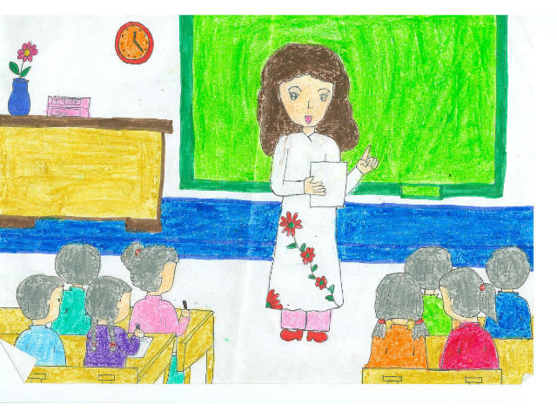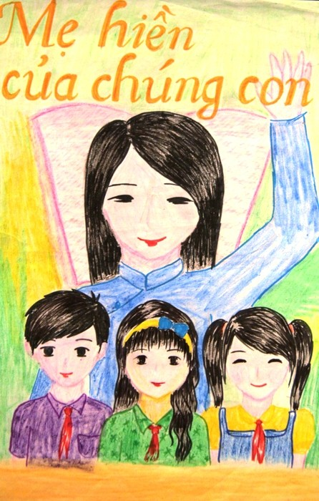

III. Bài tập:
- Em hãy vẽ một bức tranh chủ đề Chào Mừng 20/11 – Ngày nhà Giáo Việt Nam

IV. DẶN DÒ:
- Vẽ hoàn tất bài, tô màu hoàn chỉnh
- Xem trước bài Trang trí bìa lịch treo tường
- Bài tập sẽ kiểm tra trên lớp, không nộp bài vào email

